A vizsgáztató tölti ki:  Vizsga dátuma: ............. év ............. hó ........ nap  Vizsgaközpont azonosítója: .............  Vizsgáztató neve: .................................................... | A vizsgáztató tölti ki:  Értékelés: Alap szintű feladatok: %  Emelt szintű feladatok %  megfelelt/nem felelt meg  Vizsgáztató aláírása:
 | Vizsgázó neve:
79. feladat
Nyissa meg a táblázatot!
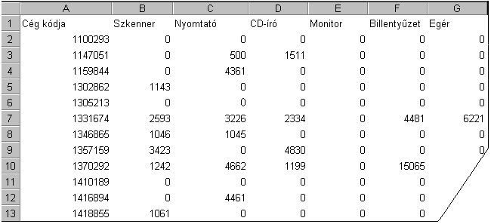A táblázat az A1:G101 tartományban egy cég száz kiskereskedőjének forgalmi kimutatását tartalmazza a következő adatokkal: cég azonosítója, forgalom nagysága ezer Ft-ban, szkenner, nyomtató, CD-író, monitor, billentyűzet és egér.
Feladata a következő:
1.  Számítsa ki a gyártó által adott jutalékot a H oszlopban a következők szerint:
A H104-es cellába írjon egy százalékértéket (pl. 1,5%)!
A H1-es cellába írja a „Bonusz” szót!
A H2:H101 tartományt töltse fel olyan képlettel, amely a kiskereskedőnkénti összforgalom után járó bonusz értékét mutatja!
A képletben hivatkozzon a H104-es cellára!
Vegye figyelembe, hogy a forgalom nagysága ezer Ft-ban szerepel!
2.  Írja az A102-es cellába az „Összesen” szót, majd számítsa ki függvény segítségével, mennyi volt az összforgalom az egyes termékcsoportokból!
3.  Írja az A103-as cellába az „Átlag” szót, majd számítsa ki függvény segítségével, hogy a kiskereskedők mennyit forgalmaztak átlagban az egyes termékcsoportokból!
4.  Írja az A104-es cellába a „Maximum” szót, majd számítsa ki függvény segítségével, mennyi volt a legnagyobb forgalom az egyes termékcsoportokból!
5.  A kódokat tartalmazó cellákhoz rendeljen sárga alapot és dupla szegélyt!
6.  A B2:G101 tartományra kapcsoljon be ezres tagolást (tizedesek ne jelenjenek meg), és a tartomány celláit tegye félkövérré!
7.  A táblázaton belül válassza el egymástól az A és B oszlopot egy függőleges kék vonallal!
8.  Írja az L1-es cellába annak a menüpontnak a nevét, amellyel az utolsó művelet visszavonható!

9.  Ábrázolja oszlopdiagramon az utolsó 3 kiskereskedő forgalmát a nyomtató csoportból a következők szerint
(a diagramot új munkalapként hozza létre):
A diagram címe „Nyomtatóforgalom (eFt)” legyen!
A diagramról a pontos értékek is legyenek leolvashatók!
A diagramhoz tartozzon keret nélküli jelmagyarázat!
10. Jelenítse meg a K oszlop celláiban a „~” (tilde) jelet, ha a kiskereskedő forgalma meghaladta az átlagot! Más esetben ne jelenjen meg semmi!
11. Készítsen másolatot a munkalapról az aktuális munkafüzetbe, majd törölje a Törlendő nevűt!
12. Nyomtassa ki az A1:H30 tartományt oszlop- és sorazonosítókkal együtt!
13. Mentse el a dokumentumot a megadott néven a megadott helyre!

